Спасение Спасителей
(88_серия 369)
Проект 369 – Философия воспитания: Человек, как цель…

Задача — не в том, чтобы спросить,
что мы ждём от жизни, а в том,
что жизнь ждёт от нас.
И, прежде всего, — быть Человеком.

Воспитание — это не процесс передачи знаний, и не инструмент социализации, и даже не подготовка к жизни. Воспитание — это создание Человека. Не индивида, умеющего адаптироваться, а существа, способного мыслить, чувствовать, понимать и нести ответственность. Человека, как явления, как смысла, как высшей формы бытия на Земле. Мы живём в эпоху, когда всё, что не приносит немедленной выгоды, обесценивается. Но именно сейчас необходимо напомнить: самый сложный и важный труд — это формирование человека из новорождённого, а не создание технологии или управление корпорацией. Школа, семья, общество — они не просто сообщают правила, они формируют внутренний мир, либо оставляют пустоту, в которую войдёт страх, жестокость и отчуждение.
Эта статья — не о критике системы и не о прославлении прошлого.
Она — о глубинной цели, которую человечество, быть может, забыло, но ещё может вспомнить: научить человека быть Человеком. Не рассказывать ему, каким быть, а помочь стать тем, кто способен любить, верить, надеяться и трудиться. Не для отчёта и норматива, а для другого — для того, чтобы быть тем, кого жизнь ждёт.
Мы живём в эпоху предположений, в пространстве догадок, в языке недосказанностей. И если мы говорим сегодня об истинах, то важно понимать: не всё, что звучит уверенно, действительно известно. Часто то, что выглядит, как очевидность, оказывается лишь культурным отложением чужих усилий — переработанным, выученным, затвердевшим. Это и есть перегной: мёртвая ткань знания, лишённая собственного дыхания. Поэтому нет смысла создавать ещё одну книгу-справочник, ещё один текст, где всё уже «разжёвано» до потери смысла. Мы не будем останавливаться на готовых ответах. Мы будем создавать вопросы. Мы движемся не от авторитетов, но к горизонту, который ещё не имеет имени.
Всё, что предлагается здесь, — это не спонтанная импровизация. Это не поток мыслей ради самовыражения. Это выношенное, выстраданное, проверенное предположение. И если в нём проявляется устойчивость — будь, то в теории или практике — это становится основанием для настоящей работы. Это уже не умствование, но путь. Потому что настоящее знание рождается не в одиночку — оно растёт между тем, кто пишет, и тем, кто читает. Мы трудимся вместе. Читатель — не потребитель, но соработник. И если он принимает нечто — не из вежливости, а осмысленно — это становится частью его собственной мозаики мира.
Я пишу не о прошлом. Я пишу из будущего (не считайте это высокопарностью) — из того, что формируется между строк, как программа намерений, как вектор преодоления. И именно потому мы должны беречь главное: чувство перспективы. Да, новичок может быть потрясён необъятностью предлагаемого. И всё же — это не повод для уныния. Даже к бесконечности можно идти своим шагом. Главное — не опустить руки перед лицом сложности. Потому что гармония — не в том, чтобы всё было ясно. А в том, чтобы возникала связь между теорией и практикой, между знанием и действием. И вот от этого порога мы и начнём разговор.
Школа. Мы так к ней привыкли, что перестали её замечать. Как воздух, как шум улиц, как поход в магазин. Она стала фоном, бытом, автоматизмом. Но именно такие вещи — самые опасные. Они перестают быть предметом размышления, пока не становятся предметом страдания. Сегодня школа — это именно страдание. Для ребёнка — она анахронизм, скучная тень чужого
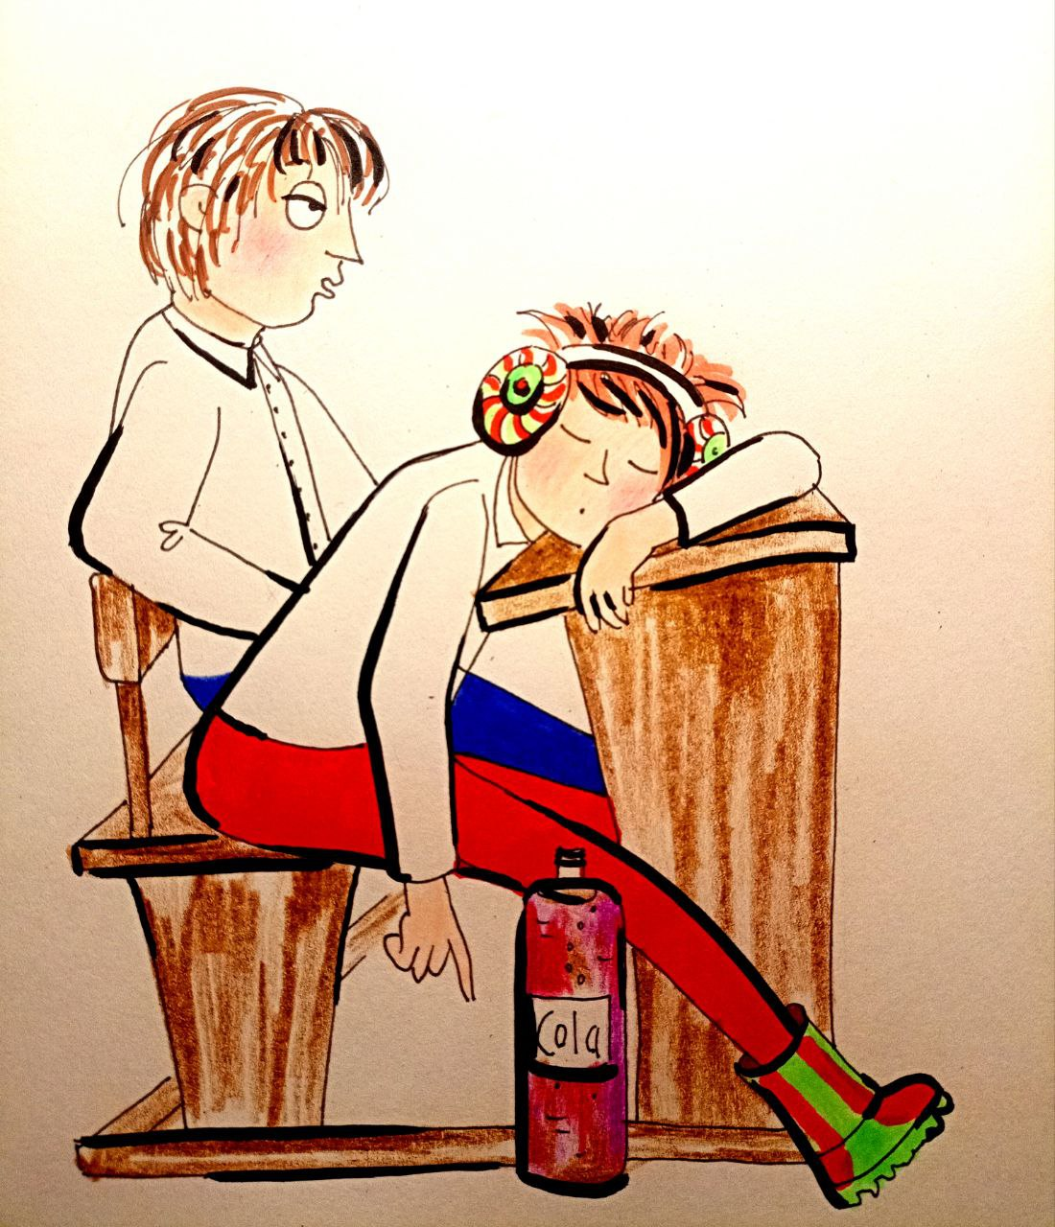
прошлого, не имеющая отношения к реальности, которая живёт в экранах, в играх, в уличной энергии. Для родителей — это источник вины, тревоги и расходов: как будто само наличие ребёнка стало роскошью, требующей бесконечных вложений и постоянного чувства неполноценности. Для учителя — это деградация профессии, замена призвания бюрократической функцией: где вместо живой души ребёнка — отчёт, вместо урока — баллы, вместо наставника — регистратор. Для высшего образования школа — тоже беда. Университеты сталкиваются с выпускниками, у которых есть цифры, но нет базы, есть оценки, но нет понятий, есть амбиции, но нет структуры мышления. Рухнула преемственность. Где раньше было знание — теперь система выживания. Так не пора ли остановиться и задать вопрос: а что вообще происходит?
Чтобы начать понимать, нужно остановить угрозу. В психологии есть феномен «короткого замыкания угрозы» — способ, как бытующий ужас теряет силу, если его разоблачают. Эксперимент прост: одна группа людей смотрит жуткий фильм с расчленёнкой и реагирует ужасом, а другой объясняют,
что всё — постановка, кровь — краска, крики — игра. И никакого страха. Именно так надо смотреть на школу. Снять завесу. Осознать происходящее. И тогда станет легче. Не потому, что всё хорошо — а потому что стало ясно.
Школа — величайшее изобретение человечества. Но только тогда, когда она — пространство духа, а не формальный отрезок биографии. И когда родитель провожает ребёнка в школу, он должен понимать: он отдает его не в бюрократическую машину, а в среду становления. Сегодня это не так. Но может стать. И начинается это не с министерских указов, а с внутреннего переворота: с осознания того, что школа — не место, а процесс. Процесс передачи не знаний, а смысла. Не фактов, а направлений. Не послушания, а воли.
Пока этого не произойдёт — школа будет только сценой для новых страданий. Но если произойдёт — она станет снова тем, чем была когда-то: мостом между человеком неосознанным и человеком внутренне встающим. А значит — между старым миром и новым. Да, школа и сегодня остаётся тем же местом, каким была для многих поколений — и по духу, и по напряжению, и по смыслу. И учителя в ней — не хуже, чем раньше. Я говорю это не наобум: мне довелось глубоко и лично соприкоснуться с несколькими школами, с их коллективами, с их реальностью. Я видел — там живы сердца. Но я также видел и то, как трудно этим сердцам биться в условиях, когда сама школа задыхается.
Школа сегодня не живёт — она выживает. На неё обрушились приказы, регламенты, стандарты, отчёты, баллы, цифровые платформы, угрозы, проверки, слепые реформы и требования вечного обновления. Вместо того чтобы быть местом передачи опыта и смыслов, она всё чаще становится местом административного принуждения. Школа должна быть домом мысли, а её превращают в филиал бюрократии. Словно учителю мало того, что он работает с детской душой — ему ещё нужно быть юристом, айтишником, бухгалтером, психологом, переводчиком, диспетчером. А времени — всё меньше. Энергии — на исходе. Но школа держится. Школа — работает.
Да, школы бывают разные. Но такими они были всегда. Жизнь — неоднородна. Не надо идеализировать прошлое. Но и нельзя слепо обвинять настоящее. Надо видеть суть. А суть в том, что мы не можем — как и прежде — влиять на то, что называется «реформами». Как когда-то не могли повлиять на коллективизацию, приватизацию или развал целых отраслей. Так и сегодня — решения приходят сверху, с того Олимпа, где ведётся борьба не за школу, а за власть над будущим. Формально — речь о педагогике. По сути — это борьба за человека будущего. За то, кто и как будет думать, верить, чувствовать, помнить, выбирать. Все говорят от имени науки, но на деле используют её, как знамя в политическом бою. Речь не о наших детях — речь о проекте Человека. И здесь скрыта глубокая правда: любая власть имеет смысл, только
если формирует нового человека. Старые поколения её не интересуют — они уже прожили. Главное — дети. Через них идёт управление будущим. Поэтому школа — не просто здание. Это поле сражения за эволюцию или деградацию.
В 1930-х годах в СССР выстраивали один тип человека, в Германии — другой, в Америке — третий. Все они были разными, но все были результатом управленческого проекта, укоренённого в генотипе мозга и территории. И сегодня в России формируется новый тип. Вопрос — какой? Кто вообще внятно
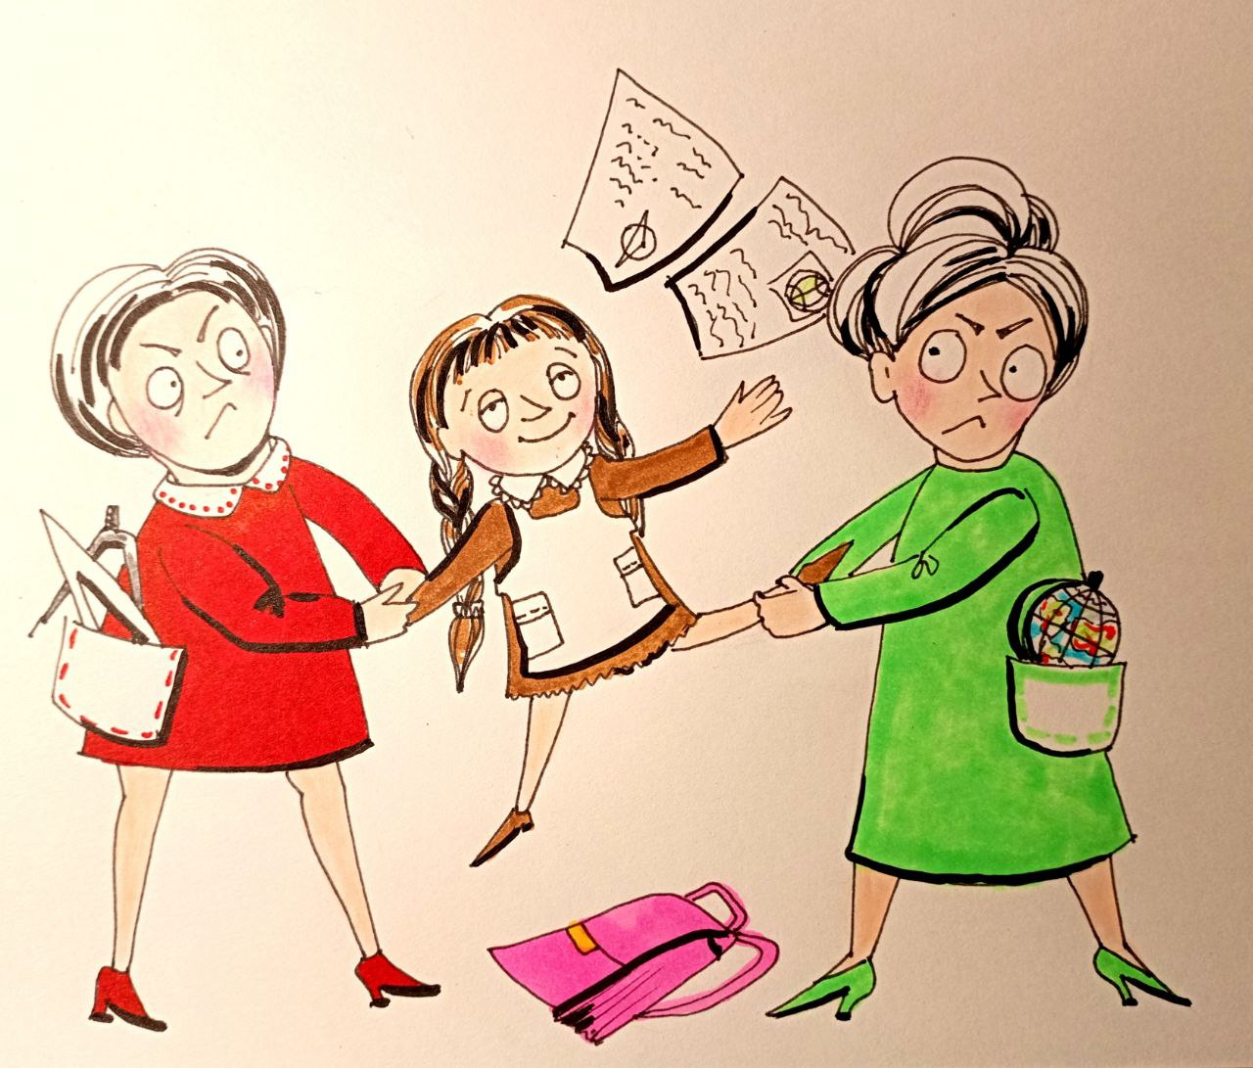
ответит на это? Никто из так называемой «элиты», занятых своими рейтингами, не хочет об этом говорить. А между тем, незаметно для большинства, в язык вводятся новые смыслы: родитель 1, родитель 2, «человек без пола». Реальность меняется. Но голос большинства — молчит. Родители заняты выживанием. Они не участвуют в выборах. Не следят за идеологией. А потом — удивляются. Однако паниковать не стоит. Мы не первые, кто проходит через это. Наши прадеды и деды жили в условиях, когда школа была ареной ожесточённой политической схватки. Школьная программа — это всегда инструмент государства. Потому что государство — это не просто институт. Это «фабрика» по воспроизводству Человека. Государственные системы — финансовая, оборонная, культурная — не ради себя существуют. Их цель — создать определённое население. Точнее — определённого человека. Есть человек — будет страна. Нет человека —
не спасёт никакая армия и никакие ресурсы.
Именно поэтому битва за школу — это битва за самого Человека. Так было всегда. В советское время — тоже. Смена стандартов, переход на обучение с 6 лет, «нулевые классы», отмена старых учебников, вытеснение педагогических традиций — всё это не случайные реформы, а шаги к смене антропологического кода. Не просто новых знаний, а новой психики. Тогда убрали учебники Киселёва, Перышкина, Рыбкина — потому что убирали старый способ мышления. А что вводили — знают те, кто учился в это время: скорость вместо глубины, шаблон вместо смысла, тест вместо размышления.
Но это ещё не конец истории. Педагогика — это всегда философия человека. А значит — поле идеологической битвы. Возьмём XVII век: Джон Локк и Готфрид Лейбниц спорили не просто о познании — они формировали модели будущего. Один — обучающегося субъекта (homo educandus), другой — развивающегося духа. И именно с того времени, с Петра Первого, принявшего систему Лейбница и открывшего в России Академию наук, в нашей культуре утвердилась немецкая педагогика — как школа воспитания, а не просто обучения. Эта линия вела нас до советских времён.
Сегодня эту линию разрывают. Политически. Методически. Философски. Вместо воспитания вводят дрессировку. Вместо человека развивающегося — обучаемого. Это и есть суть Болонской реформы: заменить личность на функцию, глубину на навык. И потому учитель в современной школе не учит, он натаскивает. Но если не воспитать — обучить тоже невозможно. Если в школу проникает мат, жестокость, порнография, — то в ней не будет ни физики, ни литературы, ни человеческого облика.
Школа ещё держит оборону. Но её стены уже трещат. И только личное усилие учителя, родителя, ребёнка — способно вернуть ей дух. Ибо школа — это не место, а способ бытия. И если мы хотим, чтобы Человек не исчез, школа должна стать не каналом трансляции власти, а источником Восстановления. Не по указу — по Воле. И тогда — начнётся Возвращение.
В любых обстоятельствах — будь то смута, кризис, война или распад системы — у родителей остаётся своя высшая обязанность. Она вне времени. Она не отменяется ни указами, ни реформами, ни катастрофами. Хоть потоп — но родитель должен остаться родителем. И его долг — не только кормить и обучать, но формировать Человека. Не ученика. Не будущего специалиста. А именно Человека — в полном, нравственном, экзистенциальном смысле этого слова. Это задача не модная, не технологичная, не оплачиваемая грантами — но именно она является оправданием всех родительских страданий и учительских мучений. Лишь в том случае, если из школы выйдет не просто знающий, а человечный, — усилия были не напрасны.
Мы редко задумываемся, но человечность — не врождённое качество. Она не прививается автоматически, как штамп в паспорте, с возрастом или сданным ЕГЭ. Она формируется. Она воспитывается. Она передаётся — как огонь — от сердца к сердцу. И именно она — не образование, не связи,
не деньги — становится в будущем, единственной защитой наших детей от всех бед. Мы хотим, чтобы им на пути встречались человечные люди. Но задумываемся ли – станут ли они сами такими, когда рядом не будет нас?
Сегодня уже почти не звучит, как упрёк или как похвала: «будь человеком», «он — человечный», «это бесчеловечно». Эти слова ушли из обихода — а вместе с ними начала исчезать сама реальность Человека. Это не лексическая беда — это нравственный симптом. Если исчезает слово, исчезает и то, что оно обозначало. Уходит образ. Уходит внутренняя планка. Ребёнок больше не слышит о человечности — и не считает её важной. А значит, теряется целый вектор культуры. В свое время, мне это объяснил мой друг и наставник, профессор А. И. Юрьев, человек глубокой науки и большой души. Он говорил, что высшая цель педагогики — не обучение, а созидание Человека. Не потребителя услуг, не носителя компетенций, а Цельного Человека — мыслящего, чувствующего, способного жить в Истине. Эта идея — не его выдумка. Это суть всей отечественной педагогической традиции, идущей от К. Ушинского до Б. Ананьева. Они не писали учебников по маркетингу. Они писали о человеке — как предмете воспитания, как предмете познания. И не в отвлечённом гуманитарном смысле — а в глубоко практическом. Потому что именно этот Человек потом выстоял в годы блокад, строек, войн, тьмы. Академик Борис Ананьев, сам переживший блокаду Ленинграда, говорил: выжили не самые сильные, не самые здоровые. Выжили те, кто сохранил в себе Человека. Те, кто не озверел в голоде, не предал ближнего в страхе, не забыл о сострадании даже в аду. Не физика, не гены, не интеллект — человечность стала критерием выживания.
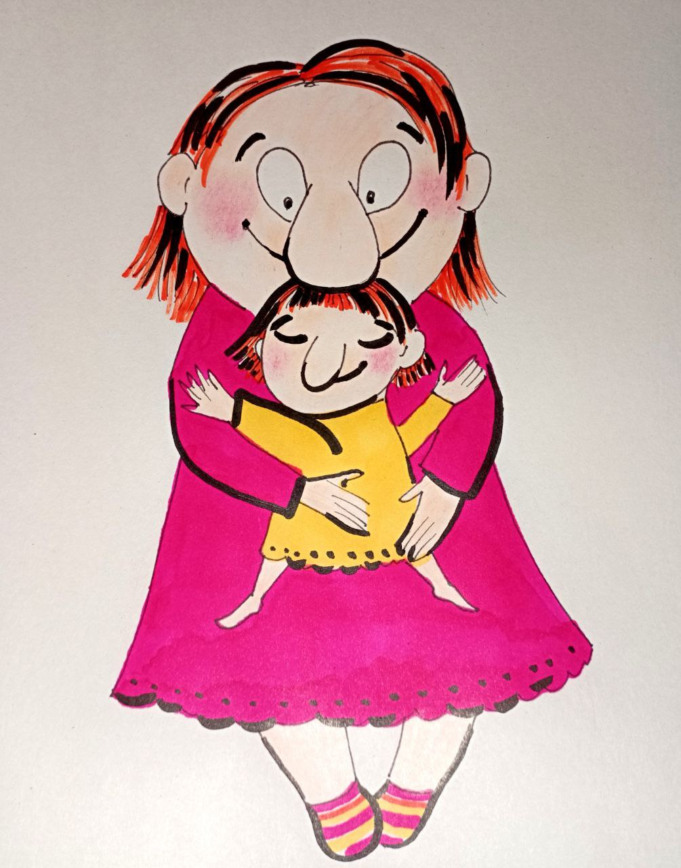
Мы живём не в блокаде. Но духовная осада — идёт. И когда в борьбе за деньги, квадратные метры, парковку, человек теряет лицо, — он теряет больше, чем место. Он теряет образ. Он перестаёт быть Человеком. И не потому, что он совершил зло. А потому, что утратил ориентир. Утратил то, что связывает его с будущим — и с Вечностью. Именно в этом – суть нашей национальной беды. Ни банкротства корпораций, ни распилы бюджета, ни офшоры —
не столь разрушительны, как потеря образа Человека. Потому что это уже
не экономика. Это — онтология. И эту беду нельзя преодолеть одними запретами — на мат, на рекламу, на наркотики. Это требует глубинного усилия — восстановления внутреннего ядра. И начать это можно только в одном месте — в Школе. Но не той, что по уставу. А той, что по духу. Нам наконец, необходимо осознать — не умом, не цитатой, не привычной фразой, а внутренним потрясением, — что Человек есть последнее, совершеннейшее и превосходнейшее создание. Но стать Человеком — не данность рождения, а труд становления. Это звание не выдаётся аттестатом, не подтверждается дипломом, не гарантируется происхождением. Оно достигается — через воспитание, через внутреннюю дисциплину, через работу души. И великие качества, о которых говорили мудрецы, — не моральные украшения, а фундамент человеческого бытия. 1. Мудрость. Истинная мудрость — это не образованность,
не цитатность, не умение рассуждать. Это способность видеть вещи такими, какие они есть. Не принимать дешевое за ценное и ценное — за пустяки. Не хулить достойное и не восхвалять порочное. Ошибки человечества рождаются не от незнания, а от неправильного различения, от спутанности мер. Там, где подлинное принимают за ничтожное, а ничтожное — за подлинное, рождается всякая форма зла. 2. Умеренность. Золотое правило: ничего сверх меры. Человек разрушается не только недостатком, но и избытком. Пресыщение рождает отвращение, а отвращение — пустоту. Умеренность дисциплинирует тело и удерживает душу от распада. Она касается всего: еды и труда, отдыха и речи, удовольствий и амбиций. Там, где нет меры, нет и человека — есть только импульс. 3. Мужество. Мужество — это не сила, не героизм, не мускулы. Это способность действовать обдуманно, не под властью страсти или аффекта. Быть господином своих действий — значит быть хозяином своего духа. Воля, подчинённая разуму, — вот подлинное мужество. Человек мужественный — не тот, кто бросается в бой, а тот, кто умеет остановить собственную ярость.
4. Справедливость. Справедливость — это не закон. Это внутреннее чувство меры и достоинства. Никого не унижать. Каждому отдавать должное. Говорить правду без жестокости и молчать без лжи. Быть доброжелательным не по обязанности, а из внутренней гармонии. Справедливость — это не формула, а дыхание Человека.
Многие скажут: это всё известно, это читали в книгах, слышали от учителей, повторяли на уроках литературы или обществознания. Но если это известно — почему же 896 российских школьников в 2011 году покончили с собой? Прыгали с крыш. Вешались. Травились. Не из-за математики. Не из-за физики. Не из-за трудного ЕГЭ. Они уходили из жизни, потому что не знали, как быть Человеком, не чувствовали в себе этого стержня, не видели вокруг примеров, не умели действовать так, как должен действовать Человек, когда боль становится невыносимой. Потому что знание о добродетели не превращается автоматически в способность жить добродетельно. Ибо знать — не значит уметь. А уметь — не значит быть. Но кто этому учит? Взрослые? А взрослые сами — часто — не знают. И ведут себя так, что никакая школа
не способна исправить этот пример: ревнивый отец выбрасывает ребёнка из окна; людоед пожирает собственного друга; жена заказывает убийство мужа; чиновники выводят в офшоры половину бюджета страны; богачи скупают мусор мира, лишь бы блестело; заводы ржавеют, поля пустеют, деревни исчезают; а новое поколение мальчиков и девочек растёт без дела, без смысла, без будущего.
Это — не каталог ужасов. Это — диагноз. Диагноз страны, утратившей образ Человека. И пока мы не вернём этот образ — никакие реформы школы, никакие законы, никакие учебники не помогут. Потому что воспитание Человека начинается не в министерских кабинетах, а в сердцах взрослых. И заканчивается не в школе — а в судьбе каждого ребёнка.
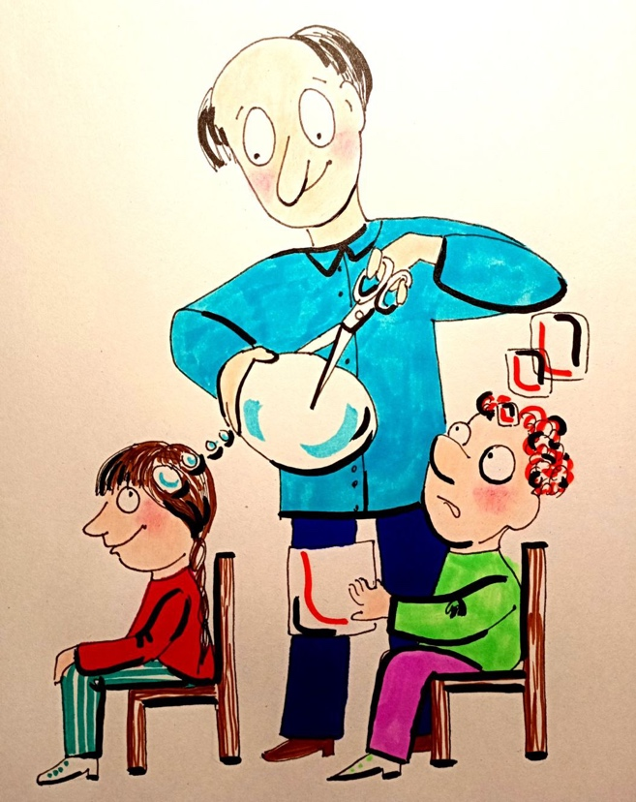
Школа, как бы её ни модернизировали, несомненно будет продолжать решать свою высшую задачу — формирование Человека. Ибо школа — это не учреждение, а древнейшая цивилизационная корпорация, пережившая войны, режимы, катастрофы и всех тех, кто пытался её реформировать из кабинетной суеты. Она сродни другим вечным структурам — армии, университету, храму. Это не просто социальный институт — это поле бытийной передачи смысла. Я живу рядом с хорошими школами. И каждый день вижу, как вереницы ухоженных, весёлых, сытых и, самое главное, любимых детей идут туда с лицами, на которых нет следов страха или обречённости. По их оживлённой жестикуляции, по звуку голосов и игре движений не скажешь, что они идут в тюрьму. Школа не тюрьма. Школа — не казённое учреждение.
Школа — это пространство, где культура воспитания Человека либо возрождается, либо гибнет. Там, где эта культура утеряна, где не хватает педагогов по призванию, а не по формальности, — начинается кризис. Ибо перевести знание о Человеке в поведение Человека — это задача предельной сложности. Это — не обучение, это — превращение, метаморфоза. Из беспомощного новорожденного вырастить мыслящее, чувствующее, нравственное существо — задача, куда сложнее создания бомбы или полёта в космос. Там — физика, здесь — метафизика. Там — техника, здесь — душа. И именно эту задачу решают скромные воспитательницы, тихие учителя, преданные педагоги, которых система сегодня объявила «социальными паразитами». Их труд — оказывается «услугой», самой дешёвой в государственном прейскуранте. Но без их «услуги» не будет ни инженеров, ни врачей, ни защитников, ни даже самих реформаторов. Не будет ничего.
Настоящий педагог знает: быть Человеком трудно. Человеком становится не тот, кто говорит правильные слова. Человеком становится тот, кто совершает поступки, наделённые смыслом. Тот, кто живёт не по шаблону, а по внутреннему закону. Великие умы педагогики — Коменский, Ушинский, Ананьев, Франкл — указывали: Человек определяется не профессией, не внешностью, не знаниями, а четырьмя сущностными признаками.
Первый признак — любовь. Способность любить — это не эмоция, а форма бытия. Любить людей, Родину, своё дело — значит желать добра не себе, а другим. Ибо счастье принадлежит не тому, кого любят, а тому, кто умеет любить. Там, где исчезает любовь, рождается страх, а за ним приходит ненависть, которая расчеловечивает душу. Жизнь, лишённая любви, становится бессмысленной.
Второй признак — вера и понимание. Человек становится личностью, когда способен понимать и верить в то, что выше его. Когда он нужен другим, когда он несёт свет тем, кто погружается во тьму. Такая вера превращает одиночество в сопричастность, сомнение — в силу, потерю — в путь. Без этой веры человек становится пустым сосудом, никому не нужным.
Третий признак — надежда. Уметь вселять надежду — значит не просто утешать, а показывать путь. Надежда — это не абстрактный оптимизм, это ясная картина мира, в которой есть смысл, цель и направление. Человек, способный давать другим надежду, — строитель судьбы, навигатор времени, живой маяк.
Четвёртый признак — труд. Не просто работа или занятость, а способность создавать потребительную ценность — кормить, лечить, греть, защищать, учить других, когда они сами не могут. Человек трудится не ради зарплаты, а ради связи с другими. Только преодолевая утомление, стресс, напряжение, он обретает смысл своей деятельности. И только тогда он становится Человеком — не в абстракции, а в конкретном действии.
Всё это — не теория. Это — формула счастья, потому что только
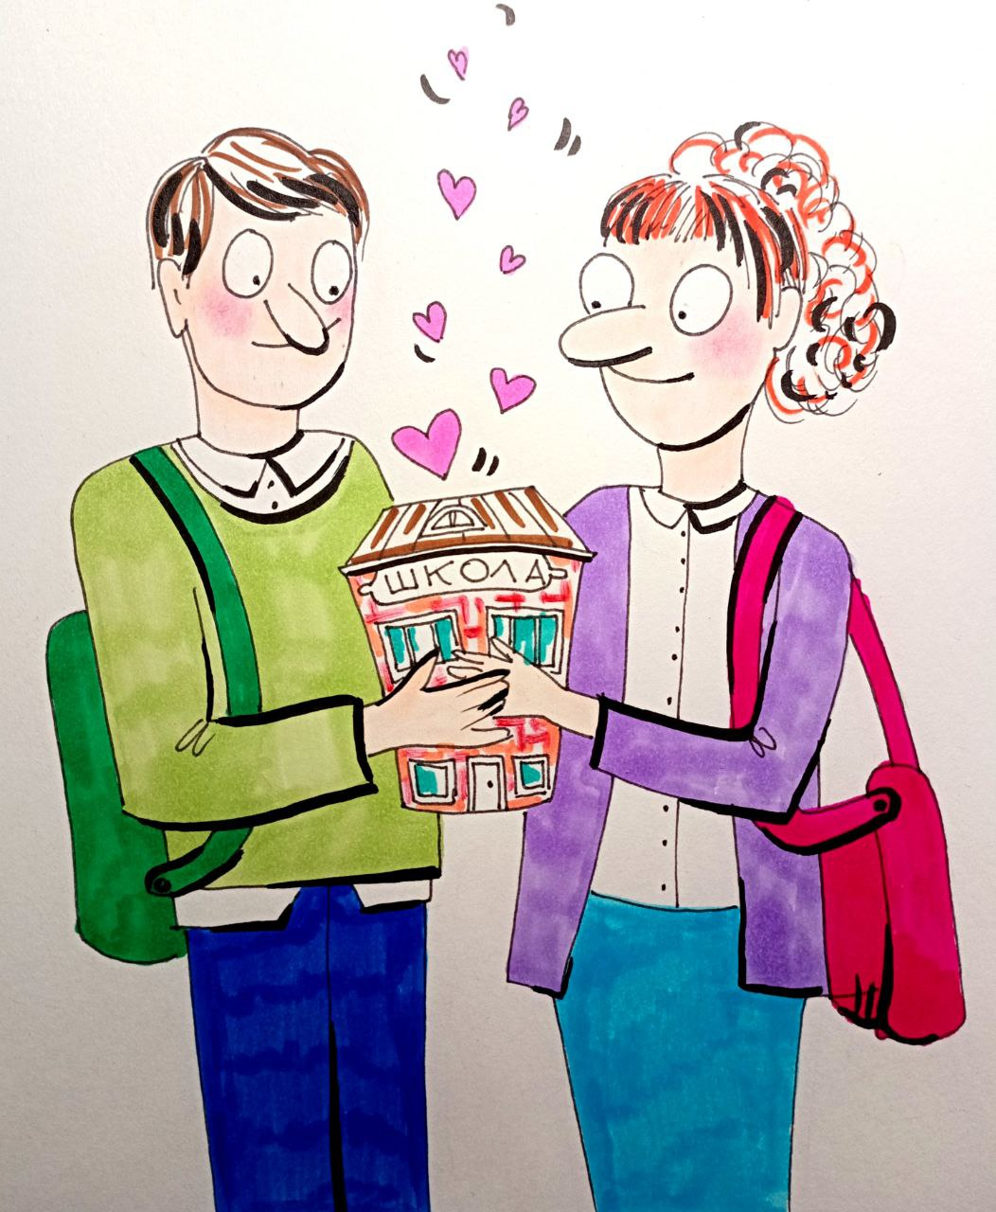
Человеку доступно счастье, как полнота бытия, как момент совпадения с самим собой. Родители и учителя хотят не диплома, не баллов, не сертификатов. Они хотят вырастить Счастливого Человека, потому что только его можно по-настоящему любить, и только он способен искренне любить в ответ. А значит — он сможет пройти через любую бурю. Ведь в глубине душевной тревоги каждого родителя — простой вопрос: как защитить своего ребёнка от мира, который становится всё агрессивнее, холоднее, равнодушнее? Ответ — в одном: человечность. Она защищает, как скафандр водолаза: от давления среды, от враждебности, от утрат тепла. Даёт воздух, связь, устойчивость.
Это не роскошь. Это — условие выживания. И в этом смысле — игра стоит свеч. У этой точки зрения, однако, есть и свои убеждённые оппоненты. Они утверждают, что счастье — не метафизическая категория, не бытийное состояние, а всего лишь химическая реакция. В их представлении человек — это пробирка с реагентами, сосуд с биохимическим коктейлем. Хочешь почувствовать радость? — выдели эндорфин. Не хватает энергии? — введи тироксин. Надо почувствовать любовь? — окситоцин в помощь. Мечтать — это допамин. Желать — это вазопрессин. Думать — ацетилхолин. Испытывать драйв — норадреналин. Жить — по формуле. Быть — как схема.
В этом мире человека нет, есть только физиология, биохимия, управляемый каскад реакций. Всё сводится к механике тела, к манипуляции веществами. Отсюда — прямая дорога к идее: счастье можно сымитировать. Настроение — поднять таблеткой. Любовь — симулировать уколом. Смыл — заменить стимуляцией. И если эту модель довести до логического конца, то в список средств к «счастью» неизбежно включаются наркотики, алкоголь, экстремальный секс, фанатизм, цифровые иллюзии. Всё, что способно взломать рецепторы, но не пробудить душу. Всё, что может обмануть тело, но не пробудить Человека.
Эта точка зрения — не просто упрощение. Это идеологическая и цивилизационная катастрофа. Это удар по самому основанию воспитания, по сущности любви, по роли учителя, по душе ребёнка. Это тот редукционизм, который убивает все человеческое, подменяя его биохимической иллюзией. За этой позицией — прямая тень: ненависть, отчаяние, потеря смысла, одиночество, разрушение, преступления. И как финал — гибель того, в кого были вложены все силы, все слёзы, вся вера родителей и учителей. Гибель не тела — гибель смысла.
Когда счастье отождествляют с гормональной реакцией, человеческое перестаёт быть необходимым. Зачем любить, если можно ввести вещество? Зачем страдать, если можно заблокировать рецептор? Зачем расти, если можно симулировать результат? Так рождается поколение не Человека, а счастливых объектов. Управляемых, обслуживаемых, заменяемых. Поколение, не способное к настоящей боли и настоящему смыслу. Поколение, которому по рецепту обеспечат радость, но не откроют путь к Счастью. В этом и заключается трагедия: Человеческое Счастье — не в том, чтобы приятно чувствовать. А в том, чтобы быть целым, быть связным с другими, быть в состоянии Любви, Труда, Веры и Надежды. Счастье — не стимуляция. Счастье — это следствие реализованного бытия Человека. И если мы не вернём себе эту простую истину — мы потеряем не только школу. Мы потеряем способность быть людьми.
Разговор о Человеке — всегда на особом, возвышенном языке.
И не потому, что так принято, а потому что иначе нельзя. Великая тема требует великого тона. Человек — не предмет описания, а центр бытия, через которого преломляется и смысл, и судьба, и будущее. В этом — оправдание и стиль этой статьи. В этом — её необходимость. И, быть может, всё сказанное здесь меркнет перед тем, что было однажды произнесено с подлинной духовной высотой. В 1903 году Максим Горький написал эссе под простым, но священным названием — «Человек». Он начинает его с трагической силы исповеди: «В часы усталости духа… когда мысль… зловеще кружится над хаосом дня, — я вызываю пред собой величественный образ Человека. Человек! Точно солнце рождается в груди моей… трагически прекрасный Человек!..» И уже этими словами Горький предстаёт не просто писателем, но пророком нового века, который чувствует: если исчезнет Человек — исчезнет всё. Исчезнет надежда, исчезнет культура, исчезнет сама история. Именно в Человеке — последняя опора мироздания. Его финальные строки звучат как завет: «Вот снова, величавый и свободный, подняв высоко гордую главу, он медленно, но твёрдыми шагами идёт по праху старых предрассудков… один в седом тумане заблуждений… а впереди — стоит толпа загадок, бесстрастно ожидающих его».
Мы можем и должны понимать эти строки буквально. Горький писал о тех, кто ещё только входит в мир, о наших малышах, которые впервые переступают школьный порог. Он писал о подростках, которым предстоит сдать экзамены, сделать первый выбор, выйти на перекрёстки мира, где теперь нет гарантированного пути. Он писал — о наших детях. Какими они будут?
Какие силы встанут внутри них, когда они столкнутся с равнодушием, агрессией, одиночеством? Что будет у них в сердце — химия или человек?
К чему мы их подготовили? И кого мы растили все эти годы — функционального пользователя или Человека? Вопрос остаётся. Но путь задан. И тот, кто слышит в себе зов Человека — уже начал идти.
Итак, разговор о Человеке — начат. Но он не завершён. Потому что Человек — не тема, а Путь. Путь становления, пробуждения, прорастания через боль и неведение, через ложь и механистические иллюзии. Каждое поколение должно отвечать заново: что значит быть Человеком? — не в словах, а в поступках, не в программах, а в судьбах. Не формой, а содержанием.
Мы живём в эпоху, где старые смыслы утрачены, а новые ещё
не названы. И потому особая задача ложится на тех, кто учит, воспитывает, взращивает — не просто знания, а людей. Не просто профессионалов, а носителей духа. Именно сейчас мы обязаны вспомнить: школа — не только о науках, но о человековоспитании. А человековоспитание — не абстракция, а последняя линия обороны против расчеловечивания мира. Когда исчезает Человек, исчезает и то, ради чего вообще существует общество. Когда Человек остаётся — даже в одиночестве, даже в беде — будущее остаётся вместе с ним. Поэтому мы продолжим. Продолжим разговор о том, кто есть Человек, как его узнать, как его не потерять — и что значит сделать шаг в сторону Человечности в новом мире, который уже начался. Ибо следующая статья будет не просто продолжением — а приглашением ко внутреннему пробуждению и пониманию, какой же должна быть школа в сегодняшних реалиях и что ждёт нас за чертой утраченной человечности. И как туда не просто вернуться — а прорваться сквозь механизмы разрушения, чтобы вернуть себя себе.

Продолжение следует…

Ф. Шкруднев
13 декабря 2025 г.

Онтология — это раздел философии, изучающий явление, его сущность и категорию (что существует, каковы принципы освещения). Это учение о существующем, его упрощении, категории бытия (пространство, время, качество),

